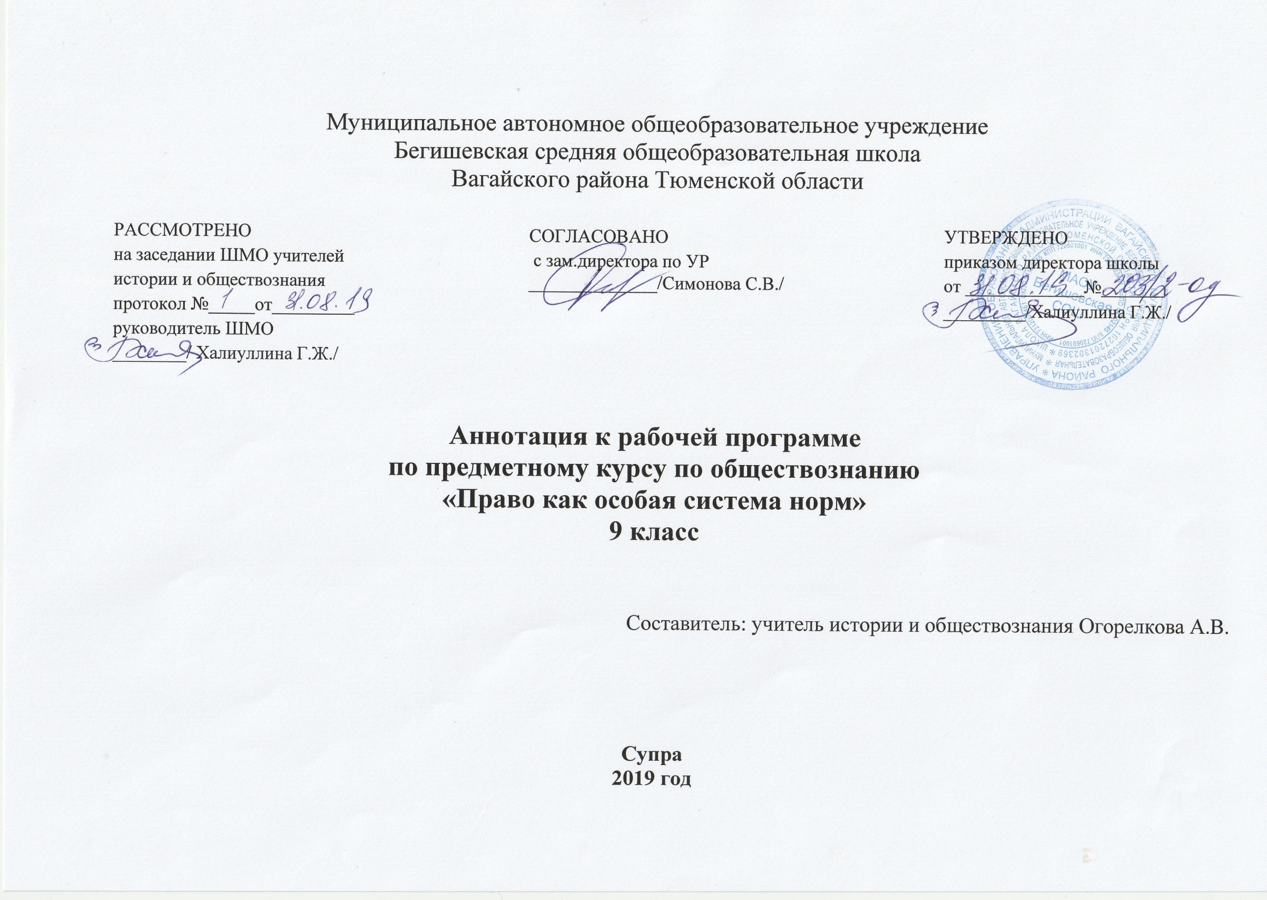
1. Нормативная база и УМК
Программа курса составлена на основе:
- Закон РФ «Об образовании в Российской Федерации» от 29 декабря 2012 года № 273- ФЗ;
- Порядок организации и осуществления образовательной деятельности по основным общеобразовательным программам - образовательным программам начального общего, основного, общего и среднего общего образования (утвержден приказом Минобрнауки России от 30.08.2013 № 1015;
- Федеральный государственный образовательный стандарт основного общего образования;
- Приказ Минобрнауки России от 17 декабря 2010г. № 1897 «Об утверждении федерального государственного образовательного стандарта основного общего образования»;
- Приказ Минобразования РФ от 5 марта 2004 г. N 1089 "Об утверждении федерального компонента государственных образовательных стандартов начального общего, основного общего и среднего (полного) общего образования"
- Приказ Министерства образования и науки Российской Федерации от 31.12.2015г. № 1577 «О внесении изменений в федеральный государственный образовательный стандарт основного общего образования, утвержденный приказом Министерства образования и науки Российской Федерации от 17 декабря 2010г. № 1897».
- Приказ Минобрнауки России от 07.06.2017 N 506 "О внесении изменений в федеральный компонент государственных образовательных стандартов начального общего, основного общего и среднего (полного) общего образования, утвержденный приказом Министерства образования Российской Федерации от 5 марта 2004 г. N 1089"
- Кодификатор элементов содержания и требований к уровню подготовки выпускников общеобразовательных учреждений для единого государственного экзамена 2019-2020 г. по обществознанию, который является одним из документов, регламентирующих разработку КИМ ОГЭ

2. Количество часов, отводимое на изучение предмета:
В соответствии с учебным планом школы на 2019-2020 учебный год на изучение данной программы выделено: 34 ч. (9 кл.) по 1 ч. в неделю.

3. Цель и задачи изучения предмета:

Цель курса: формировать более глубокие представления о базовых обществоведческих понятиях, закономерностях, взаимосвязях.
Задачи курса:
- способствовать улучшению усвоения и углублению знаний учащимися курса «Обществознание» в соответствии с современными требованиями к Государственной итоговой аттестации в форме ОГЭ;
- стимулировать познавательную активность и интерес учеников к предмету, в том числе в контексте выбора ими социально – гуманитарного профиля для дальнейшего обучения;
- отработка умения получать социальную информацию из разнообразных источников и ориентироваться в ней, в том числе для решения задач познавательного и практического характера;
- содействовать воспитанию свободной и ответственной личности ученика, её социализации в современных условиях.

4. Периодичность и формы текущего контроля и промежуточной аттестации:
Данной программой предусмотрено использование следующих видов контроля. Стартовый контроль определяет исходный уровень обученности, подготовленность к усвоению дальнейшего материала. Стартовый контроль проводить в начале учебного года. С помощью текущего контроля возможно диагностирование дидактического процесса, выявление его динамики, сопоставление результатов обучения на отдельных его этапах. Промежуточный контроль выполняет этапное подведение итогов полугодия, проводится после завершения изучения отдельной темы, раздела. В промежуточном контроле учитываются и данные текущего контроля. Итоговый контроль осуществляется после прохождения всего учебного курса, обычно накануне перевода в следующий класс. Данные итогового контроля позволяют оценить работу педагога и учащихся. Результаты итогового контроля должны соответствовать уровню национального стандарта образования.
Каждый из перечисленных видов контроля может быть проведён с использованием следующих форм:
- устная (беседа, викторины, контрольные вопросы);
- письменная (контрольная работа, тестирование);
- практическая (упражнения, художественно-творческие задания, индивидуальные карточки-задания).

